批次WebAPI服務安裝

執行前必須先安裝必要模組如下

1. IIS 7.0以上
2. Sql Server Client(連結資料庫)
3. .net framework 4.5.2
4. 提供AP Server的電腦名稱，申請取的License Key如下：

<add key = "audience" value = "HOST:你的主機名稱" />

<add key="lic" value="eyJhbGciOiJIUzI1NiI…" /> <!-- 到期日：2020/4/30 下午 12:47:19-->

<add key="table_lic" value=" eyJhbGciOiJIUzI1NiI…" /> <!-- 到期日：2020/4/30 下午 12:47:19-->

<add key="batch_lic" value=" eyJhbGciOiJIUzI1NiI…" /> <!-- 到期日：2020/4/30 下午 12:47:19-->

<add key="sch_lic" value=" eyJhbGciOiJIUzI1NiI…" /> <!-- 到期日：2020/4/30 下午 12:47:19-->

<add key="file_browser_lic" value=" eyJhbGciOiJIUzI1NiI…" /> <!-- 到期日：2020/4/30 下午 12:47:19-->

<add key="ftp_file_browser_lic" value=" eyJhbGciOiJIUzI1NiI…" /> <!-- 到期日：2020/4/30 下午 12:47:19-->

<add key="batch_edit_lic" value=" eyJhbGciOiJIUzI1NiI…" /> <!-- 到期日：2020/4/30 下午 12:47:19-->

1. 建立一個windows 帳號：sbp_win_user：未來透過該帳號來執行批次的使用者
2. 將該帳號加入到Performance Monitor Users使用者群組

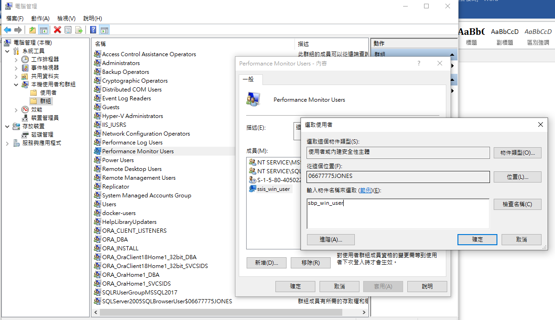

1. 暫時將sbp_user提升資料庫連線帳號具有dbcreator權限，未來登入系統會新增一個Auth資料庫，系統會動態新增一個系統管理員帳號(admin/p@ssw0rd)用來登入本統

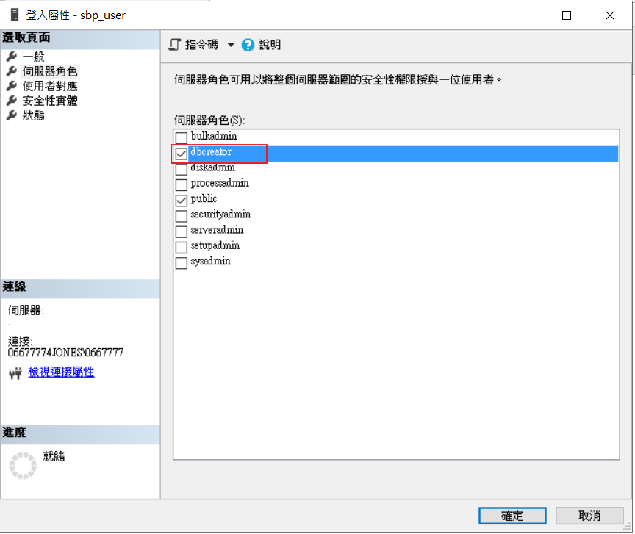

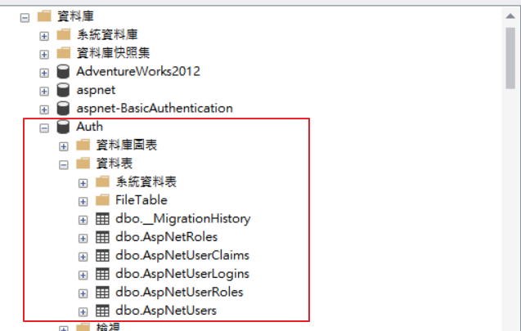

**安裝程序如下**

* Step1：將【SBPWebAPI】安裝目錄複製到AP主機
* Step2：開啟Web.config修改如下內容
  + 替換所有的License_key
  + 變更ConnectionStrings內容
    - SBPBatchSettingEntities：批次平台設定資料庫
    - SBPDMEntities：資料表管理資料庫(連線字串與SBPBatchSettingEntities一樣即可)
    - DefaultConnection：系統登入認證資料庫

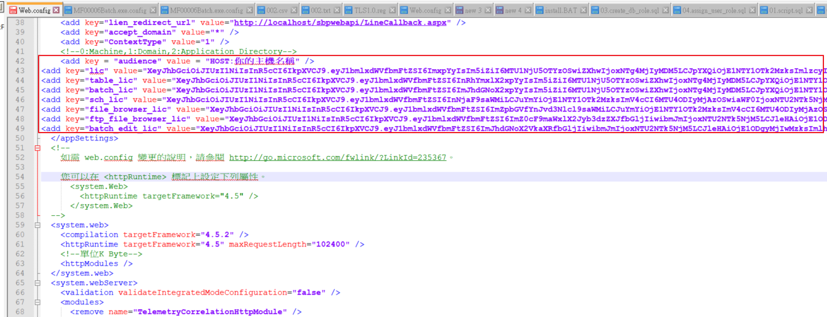

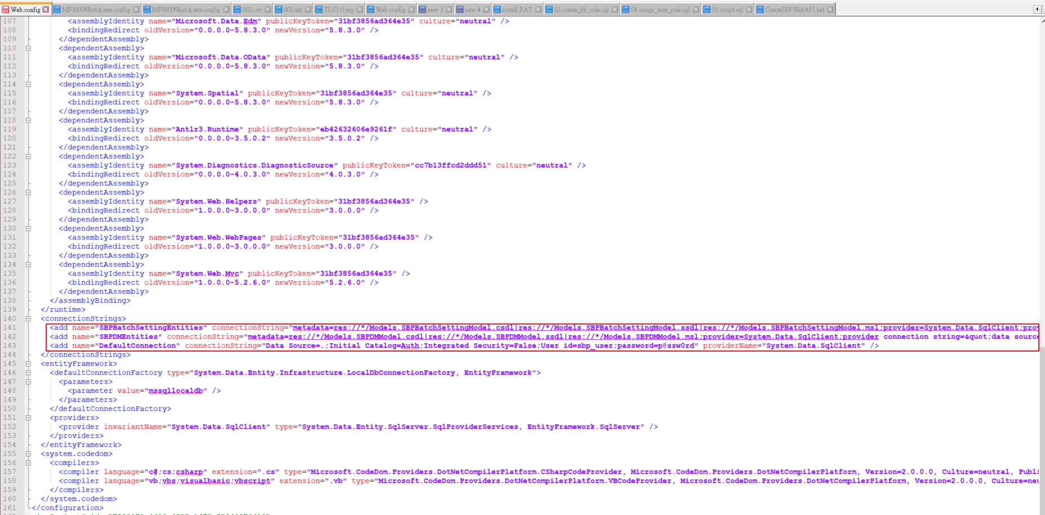

* Step3：系統會透過執行CreateSBPWebAPI.bat檔案，進行註冊到IIS
  + 使用系統管理員開啟命令提示列
  + 輸入CreateSBPWebAPI.bat SBPWEBAPI實體路徑 IIS虛擬目錄 應用程式集區識別用戶帳號 應用程式集區識別用戶密碼
  + 例如：c:\inetpub\wwwroot\SBPWebAPI >CreateSBPWebAPI.bat "c:\inetpub\wwwroot\SBPWebAPIPublish" /SBPWebAPIPublish sbp_win_user p@ssw0rd

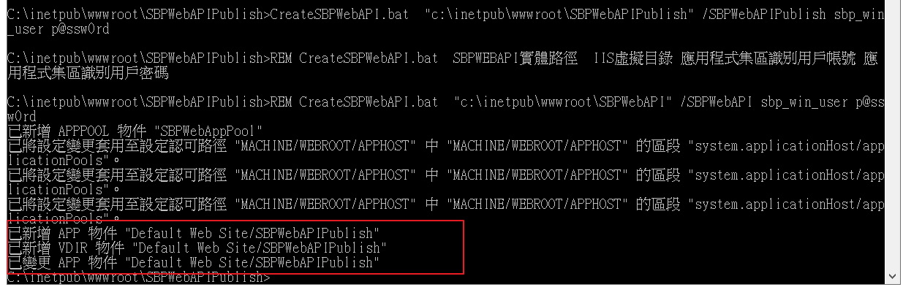

* Step4：開啟IIS管理員，驗證是否正常建立完畢
  + 應用程式集區及識別使用者

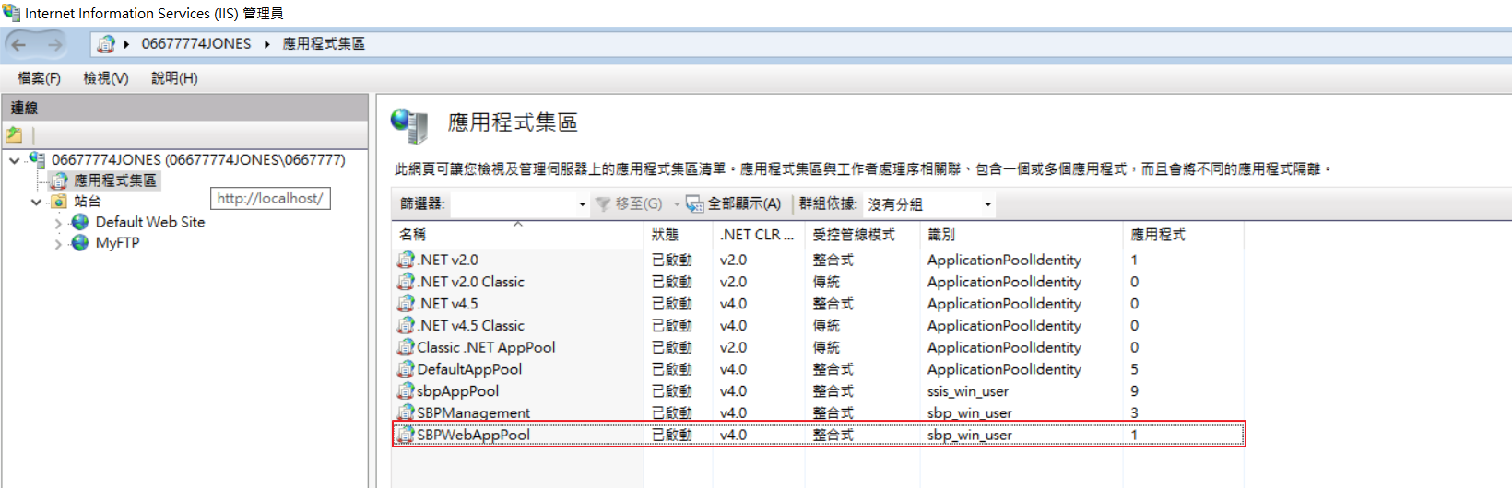

* + 虛擬資料夾

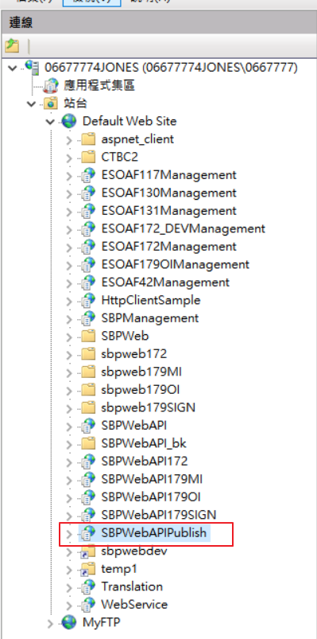

* Step5:驗證WebAPI服務是否正常
  + <http://localhost/SBPWebAPIPublish/api/Test>

